概览

张继瑞 2017-12-05

1. 信息修改

裸机例程使用的DEVID、APIKEY固定在代码里。

DEVID、APIKEY：onenet.c：



Wifi信息可以在esp8266.c里边修改：



1. 开发板接线

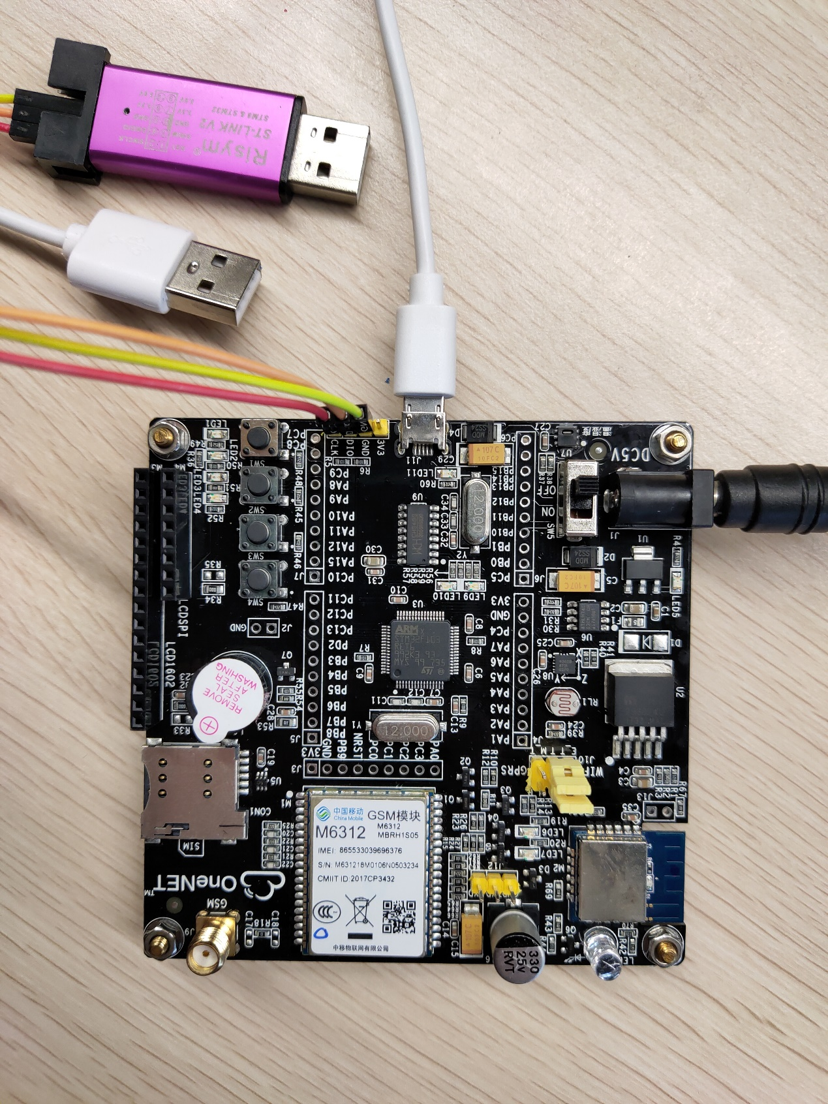

电源：DC-5V。

运行信息：USART1-MicroUSB线。

软件下载：ST-Link。

1. 跳线帽

ESP8266：



M6312：

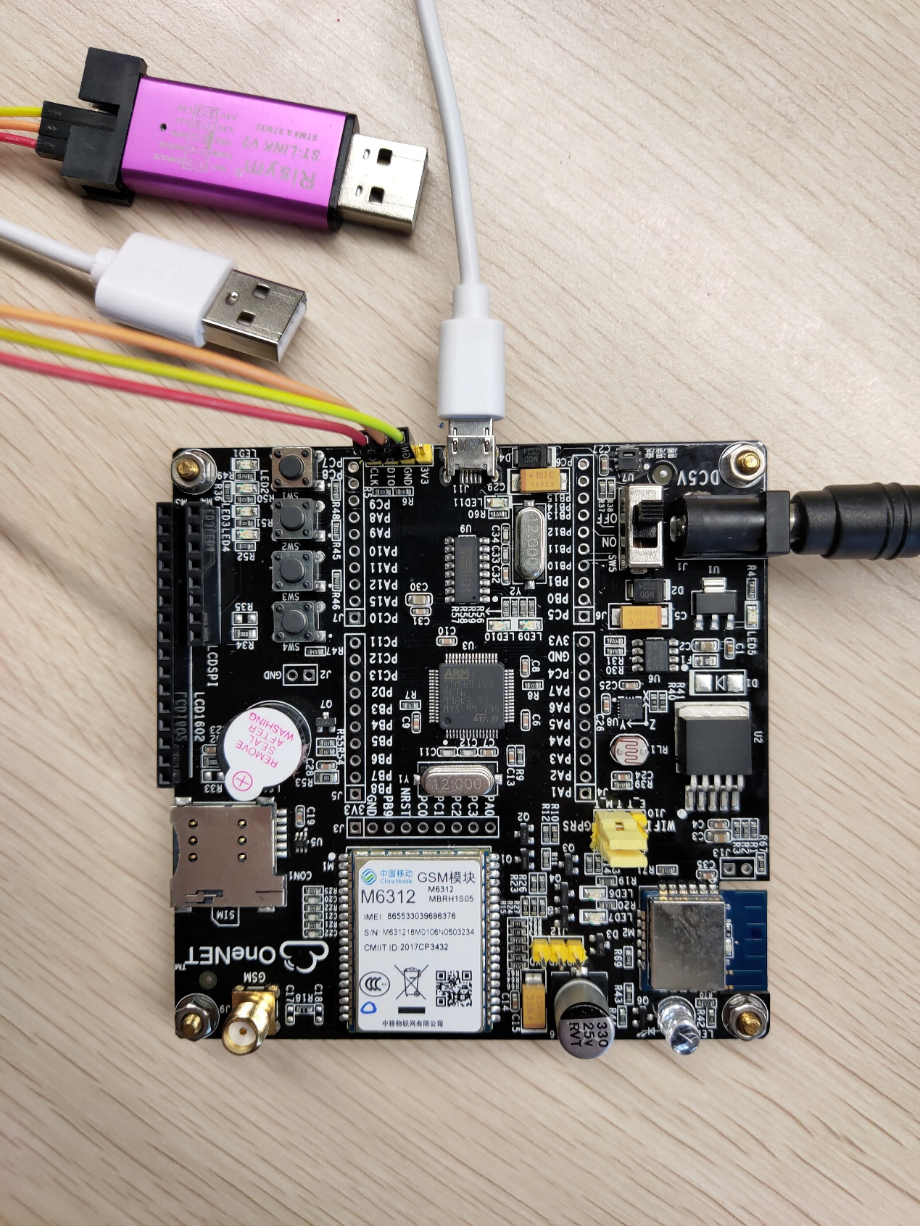

1. 例程简略说明

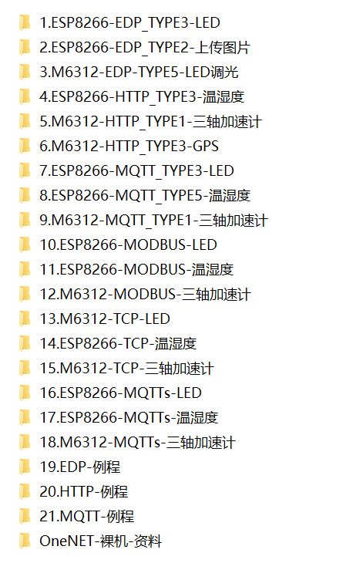

例程使用最简单易懂的方式编写，着重让大家明白接入流程和协议。

19~21协议专属例程是展示该协议下的专用功能，比如EDP的PushData，HTTP注册新设备，MQTT的订阅、发布等。具体使用方法查看该目录下的《使用说明》。

注：基础例程只是演示OneNET的接入、数据上传等功能，没有任何错误处理、重连机制，所以不要用于长期测试和产品设计开发等！！！

总体流程如下

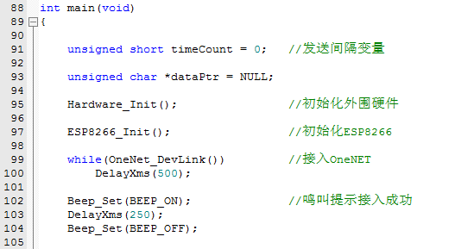

初始化外围硬件、初始化网络模组、接入平台。

代码修改SSID、PASSWORD、DEVID、APIKEY后可以直接使用

M6312只需要修改DEVID、APIKEY即可。

在每一个工程目录里都有一个使用说明

